**Отчёт по лабораторной работе 3 “Тестирование бизнес-логики”**

Студент Бацаев Абдула

Группа 21ИС-20

**Сайт на проверки:** <https://www.anylogic.ru/> (Anylogic)

**1. Все формы и ссылки скачивания проверены и работают исправно. C:\Users\student\AppData\Local\Microsoft\Windows\INetCache\Content.Word\Снимок14.PNG**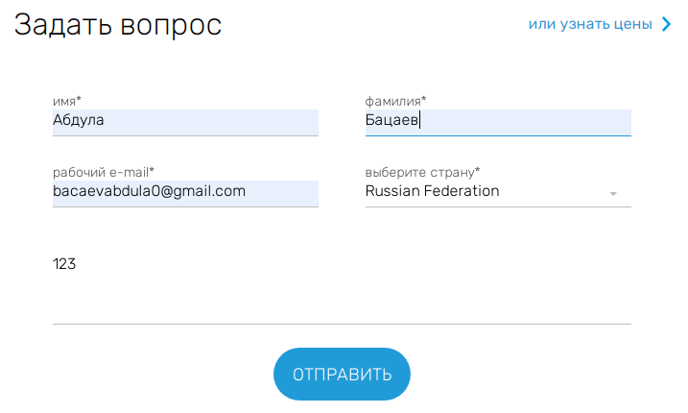

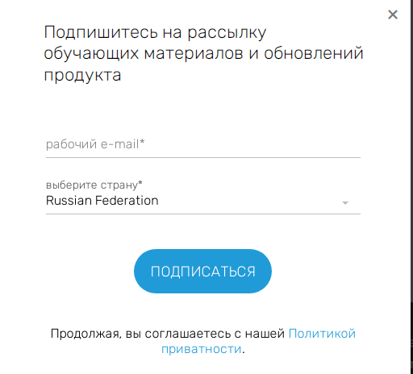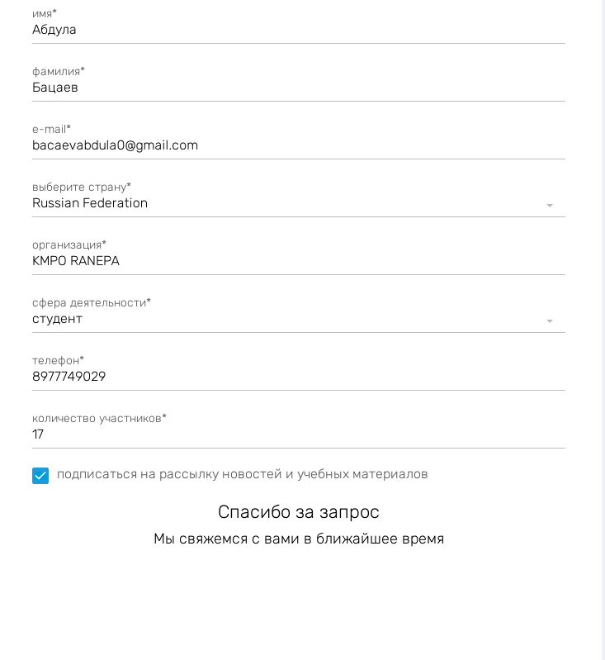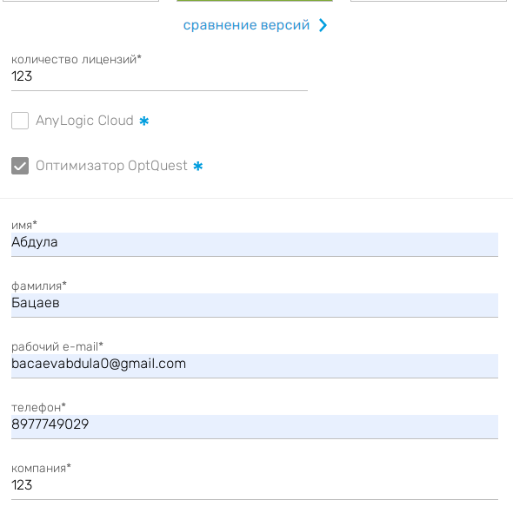

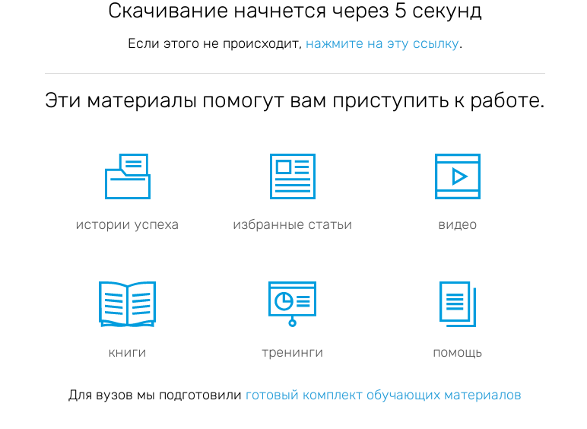

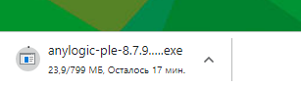

**2. После введения некорректных данных в форму сайта, он успешно нашел ошибки**

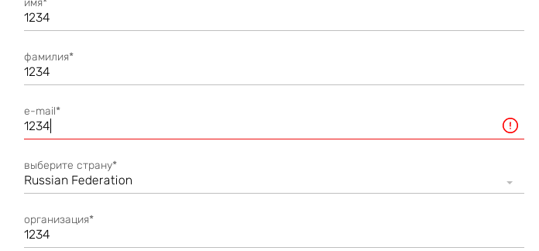

**3.На данном сайте не обнаружена ни одной из видов капчи.**

**4.На почту успешно поступило сообщение о успешной регистрации и дальнейших действий.** 